Kennisgeving Gemaal Vloedgraaf in de Grubben
Start verkenning Gemaal Vloedgraaf in de Grubben
Met deze kennisgeving informeert het dagelijks bestuur van Waterschap Limburg u over haar voornemen om over te gaan tot een verkenning voor project Gemaal Vloedgraaf in de Grubben. Tevens krijgt u informatie over de projectopgave en de manier waarop u wordt betrokken (participatie). Wilt u verdiepende informatie over hoe u kunt meedoen? Leest u dan het participatieplan. Dit vindt u op onze website www.waterschaplimburg.nl/gemaal-vloedgraaf-schinnen. Deze kennisgeving is een samenvatting van dat uitgebreidere participatieplan.
Aanleiding
De Vloedgraaf in de Grubben ontspringt als bron bij het Thullervoetpad waarna de beek langs de Muldersplas stroomt en uitkomt in een waterplas onderaan de helling. Vanuit deze waterplas wordt het water bij een verhoogd waterpeil opgepompt met een gemaal richting de Geleenbeek. Het gemaal is in 2017 door Waterschap Limburg overgenomen van destijds Gemeente Schinnen omdat de zorg van het op peil houden van de primaire watergang Vloedgraaf in de Grubben binnen de taakstelling van het waterschap behoort. Sinds de overname door het waterschap heeft er periodiek inspectie en onderhoud plaatsgevonden. Tijdens deze inspecties is vastgesteld dat het zowel vanuit mechanisch als elektronisch noodzakelijk is om het gemaal te vervangen. Tevens is het gemaal niet voorzien van een alarmering. Hierdoor is de kans op wateroverlast in de directe omgeving en van het onderlopen van het pompgebouw.
Scope
Primair richt de projectopdracht zich op het vervangen van het gemaal. Hierbij wordt rekening gehouden met de specifieke hydrologische situatie, kosten, hoogtelijnen in het landschap, landschappelijke inpassing, bereikbaarheid tijdens hoogwater, veiligheid en duurzaamheid van de installatie.
Het projectgebied is gelegen in Schinnen aan het Mulderpad in het dal van de Geleenbeek binnen de gemeente Beekdaelen, zie figuur 1.
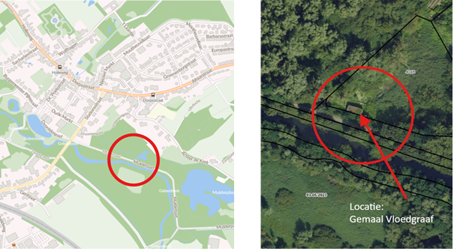
Figuur 1: Projectlocatie gemaal Vloedgraaf in de Grubben
Welke doelen willen we in dit project realiseren?

Realiseren van nieuw gemaal op hiervoor meest geschikte locatie;
Het gemaal mechanisch, civieltechnisch en elektrische op orde maken;
De ARBO veiligheid rondom het gemaal vergroten;
Betrouwbaarheid gemaal vergroten en afwatering garanderen;
Grip op gebruik en onderhoud (minder ad hoc onderhoud als gevolg van storingen);
Betere waterhuishouding door water vast te houden/verdrogingsbestrijding.
Welke stappen zetten we in de participatie?
Om tot een gedragen oplossing te komen doorlopen we vanaf Q2 2025 twee sporen, de directe dialoog en de indirecte dialoog. Bij de indirecte dialoog informeren wij de omgeving via de website van het waterschap en nieuwsbrieven. Bij de directe dialoog treden we persoonlijk met elkaar in contact. Gezien de kleinschaligheid van het project wordt er voornamelijk ingezet op een directe dialoog. Hiervoor doorlopen wij de volgende stappen:
Fase 1: Verkenningsfase
Tijdens deze fase brengen we de knelpunten, wensen en ervaringen in het gebied in kaart, voeren we verkennende onderzoeken uit en stellen we op basis van deze onderzoeken de gewenste oplossingsrichting vast. Uitgangspunten hierbij zijn het kostenaspect, de snelheid van uitvoering en beheerbaarheid. Ook wordt er gekeken of er meekoppelkansen zijn met ruimtelijke ontwikkelingen van directe belanghebbenden binnen het project. Binnen deze fase vinden er keukentafelgesprekken plaats met directe belanghebbenden en overheden. Voor de brede omgeving vindt er een kennisgeving plaats via de website van Waterschap Limburg.
Fase 2: Ontwerpfase
Tijdens deze stap wordt de gewenste oplossingsrichting uitgewerkt tot een concept ontwerp. Over het conceptontwerp vindt terugkoppeling plaats naar de omgeving. Hierbij zijn de effecten van het conceptontwerp op de omgeving inzichtelijk. Binnen deze fase vinden er keukentafelgesprekken plaats met directe belanghebbenden en overheden voor het ophalen van de technische eisen en terugkoppelen van het concept ontwerp.
Voor de brede omgeving wordt het conceptontwerp beschikbaar gesteld via de website van Waterschap Limburg. Afhankelijk van de mate van belangstelling wordt een publieksbijeenkomst georganiseerd om het concept ontwerp toe te lichten. Het doel van de terugkoppeling van het schetsontwerp is om mensen te informeren en de gelegenheid te bieden om hierover vragen en/of opmerkingen bij Waterschap Limburg onder de aandacht te brengen. Deze worden beoordeeld en kan als input dienen om het ontwerp definitief te maken. Het definitieve ontwerp wordt teruggekoppeld via directe dialoog aan de directe belanghebbenden, overheden. Afhankelijk van de omvang van de wijzigingen wordt beslist of een terugkoppeling via de indirecte dialoog kanalen noodzakelijk is. Tot slot volgt aan het einde van deze fase de aanvraag van de noodzakelijke vergunningen waarbij formele inspraak op de plannen mogelijk is.
Fase 3: Contract en aanbesteding
Tijdens deze fase wordt het technisch ontwerp voorbereid tot een contractstuk (bijvoorbeeld een RAW bestek) voor de uitvoeringsfase. In deze fase vinden er keukentafelgesprekken plaats met de directe belanghebbenden, omwonenden en overheden om afspraken te maken over de wijze van uitvoering van het project. Ook overige geïnteresseerden worden geïnformeerd over de uitvoering via de indirecte dialoog kanalen.
Hoe bereiken wij de omgeving?
Waterschap Limburg is initiatiefnemer van het project en betrekt daarom de omgeving bij het project. Het waterschap coördineert en begeleidt dit participatietraject. Wij benaderen de verschillende doelgroepen op verschillende wijze. Naast de eerder benoemde keukentafelgesprekken vindt er dialoog plaats via de volgende kanalen:
Huis- aan huis bewonersbrief voor omwonenden (burgers en bedrijven);
Persberichten voor omwonenden (burgers en bedrijven) en overige geïnteresseerden;
Publicaties binnen de digitale nieuwsgroepen voor omwonenden (burgers en bedrijven) en overige geïnteresseerden;
Publicaties op de website van Waterschap Limburg voor omwonenden (burgers en bedrijven) en overige geïnteresseerden;
Optioneel: publieksbijeenkomst conceptontwerp.
Wanneer doen we dat?
De onderstaande tabel geeft de planning van de genoemde participatieactiviteiten weer.
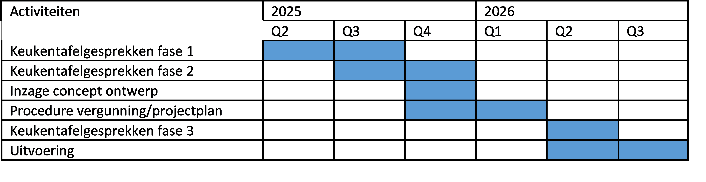
*Q = kwartaal
Alternatieve oplossingsrichtingen kunnen tijdens de keukentafelgesprekken (fase 1 en 2) worden aangedragen tot uiterlijk eind december 2025 (t/m Q4 2025). Zodra het conceptontwerp gereed is, kan er gedurende 3 weken inbreng gegeven worden.
Contact
Waterschap Limburg vindt het belangrijk om contact te houden met de betrokkenen in het gebied. Daarvoor gebruiken we de website www.waterschaplimburg.nl/gemaal-vloedgraaf-schinnen
Hier verzamelen we informatie over het gebied, het project, geven we antwoorden op veel gestelde vragen en delen we aanvullende informatie die in de loop van het proces beschikbaar komt. Via de website kan iedereen zich ook aanmelden voor de digitale nieuwsbrief. Voor meer informatie kunt u contact opnemen met de omgevingsmanager Elise Eskes. Elise is bereikbaar via +31 (0)88-88 90 100 of projectcommunicatie@waterschaplimburg.nl
Rechtsbescherming
In de planvorming van het project Gemaal Vloedgraaf in de Grubben, nemen we geen voorkeursbeslissing in de zin van de Omgevingswet. Het ontwerp is een bestuurlijke voorkeur en geen voorkeursbeslissing. Op het ontwerp kan de omgeving reageren. Pas aan het einde van planuitwerking fase worden besluiten genomen die openstaan voor rechtsbescherming. Daarover informeren wij u later.

